Встреча ответственного секретаря КДН и ЗП района и инспектора ГДН ОМВД России по району Москворечье-Сабурово г. Москвы с учащимися ГБОУ Лицей № 1828 «Сабурово» по разъяснению действующего законодательства
06.04.2016
31 марта 2016 года состоялась встреча ответственного секретаря КДН и ЗП района Москворечье-Сабурово г. Москвы Виговской Э.В. и инспектора ГДН ОМВД России по району Москворечье-Сабурово г. Москвы Маренковой А.В. с учащимися 6-8 классов ГБОУ Лицей № 1828 «Сабурово» на тему: «Профилактика правонарушений и мера ответственности» по разъяснению действующего законодательства.
Важным аспектом правовых знаний является обеспечение личной безопасности подростков. Приобретение правовых знаний со школьной скамьи позволяет подросткам лучше ориентироваться в нормативных установках, принятых в законодательном порядке и направленных на регламентацию поведения и обязанностей каждого гражданина, обеспечение его прав и свобод.
Встречи-беседы являются одной из форм первичной профилактики правонарушений несовершеннолетних, направленных на предотвращение образования условий для формирования девиантного поведения. При определении содержания, форм и методики проведения недели правовых знаний КДН и ЗП учитывает, что обучение правам ребенка заключается не только в овладении знаниями, но и призвано формировать уважительное отношение к людям, окружающему миру, правовым нормам, вырабатывать соответствующие компетенции для правомерного поведения в обществе.
В связи с этим КДН и ЗП района и ГДН ОМВД России по району Москворечье-Сабурово г. Москвы проводят встречи-беседы с учащимися образовательных учреждений района с целью развития интереса подростков к вопросам правового образования, определения ими своего отношения к праву как общественной ценности. Данные встречи и полученные в ходе их проведения знания способствуют составлению у учащихся собственных представлений и личностных установок, основанных на современных правовых и моральных ценностях общества, развивают их компетенцию для защиты прав, свобод и законных интересов личности и правомерной реализации своей гражданской позиции.
Одной из самых актуальных и социально значимых задач, стоящих перед КДН и ЗП, безусловно, является поиск путей снижения роста преступлений среди молодежи и повышенная эффективность их профилактики.

Проведение комплекса мероприятий в рамках правовых знаний позволяет привлечь к работе по предупреждению правонарушений и преступлений несовершеннолетних всех участников воспитательного процесса, что, в свою очередь, оказывает положительное воздействие на оперативную обстановку и способствует качественному улучшению профилактической работы в подростковой среде.
Встреча – беседа с учащимися Лицея прошла в дружественной атмосфере и оказалась очень плодотворной. После лекции было много вопросов от ребят. Некоторые подходили для получения индивидуальной консультации и просили не снимать их на фото.
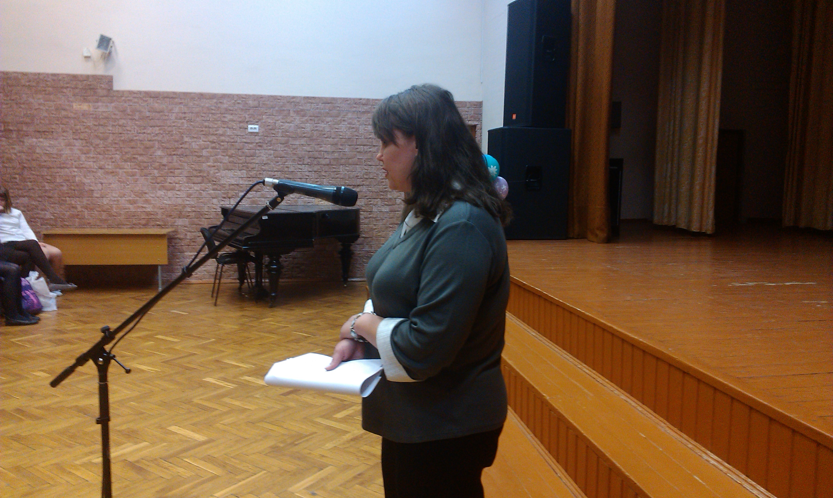
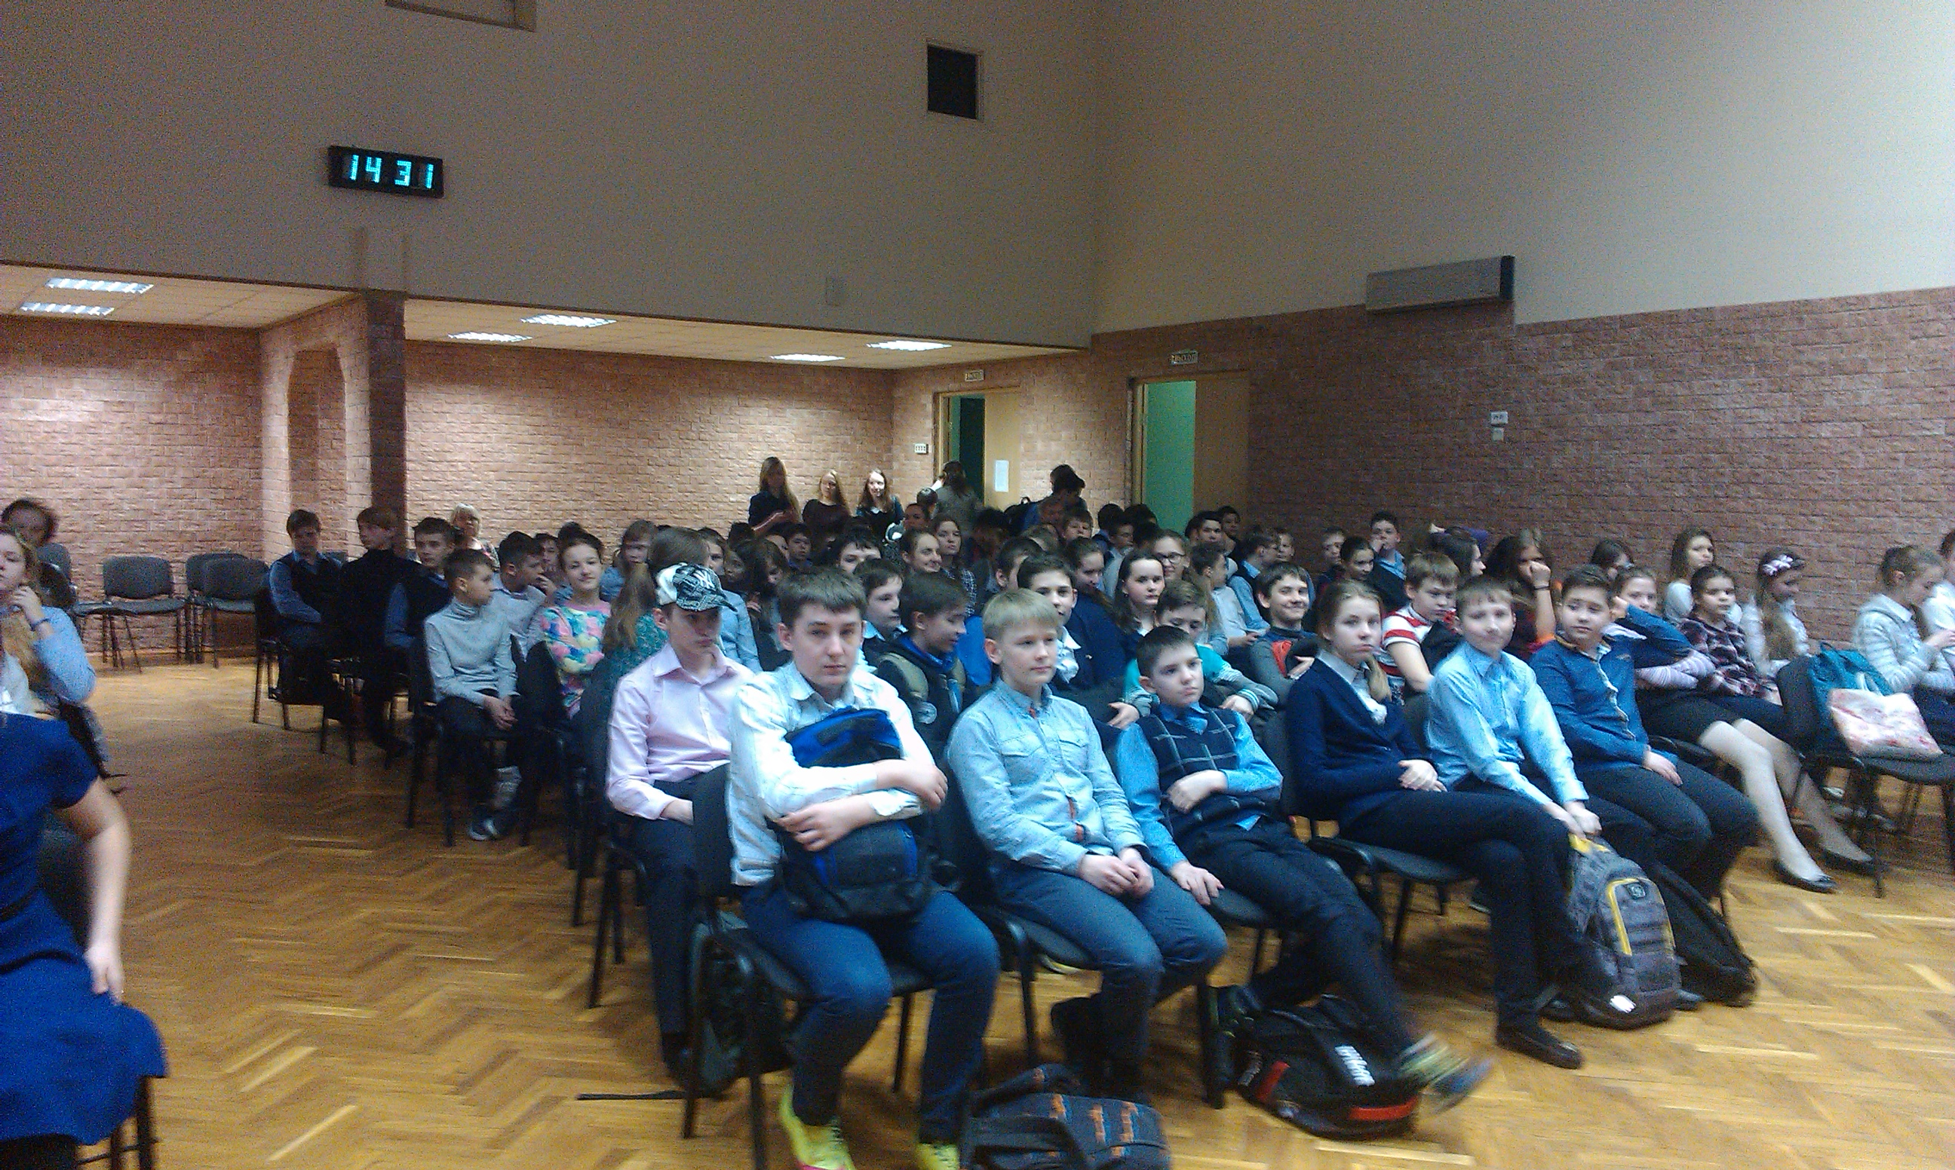

Адрес страницы: http://moskvoreche-saburovo.mos.ru/the-commission-on-affairs-of-minors-and-protection-of-their-rights/detail/2714195.html
Управа района Москворечье-Сабурово города Москвы

